***TRABAJO PRÁCTICO GRUPAL MATEMÁTICA IIi  
  
“PREDICCIÓN DE TRANSFERENCIAS AUTOMOTOR”  
Segundo Cuatrimestre 2023***

**INTEGRANTES:**

* PRIETO, SEBASTIAN ISIDRO – TEC. REDES INFORMÁTICAS
* REY BRIEZA, AGUSTINA – TEC. PROGRAMACIÓN INFORMÁTICA
* FERRETTI, EMILIANO – TEC. PROGRAMACIÓN INFORMÁTICA

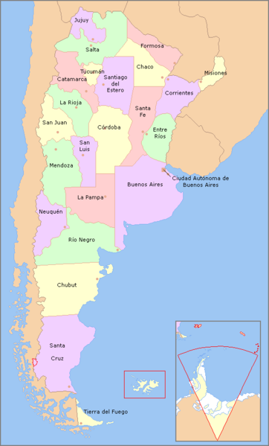



Tabla de contenido

Objetivo 3

Desarrollo 3

Gráfico del total de transferencias 4

Gráfico predicción 5

Conclusión 7

Librerías usadas 7

Archivo Ejecutable 8

Objetivo

El objetivo del proyecto es desarrollar un modelo de regresión lineal para predecir el número de transferencias de vehículos por provincias de la Argentina. El modelo se basa en datos históricos de transferencias desde el año 2000 al 2023.

Desarrollo

Para lograr el objetivo, realizamos los siguientes pasos:

**Obtención de datos:** Descargamos un conjunto de datos de transferencias de vehículos desde la página web del Gobierno de la Argentina:

<https://datos.gob.ar/dataset/justicia-estadistica-tramites-automotores/archivo/justicia_7912aa2b-7e9a-49dd-8c14-0570ca043d27>

**Preparación de datos:** Limpiamos y procesamos los datos recolectados para que estén listos para su uso.

**Entrenamiento del modelo:** Utilizamos un algoritmo de regresión lineal para entrenar el modelo.

**Predicción de datos:** Utilizamos el modelo entrenado para predecir el número de transferencias para un año y provincia específicos.

## Gráfico del total de transferencias

Implementamos un menú desplegable que posibilita al usuario seleccionar la provincia y el año de interés para realizar la predicción. El menú se presenta de la siguiente manera:

A continuación, se mostrará un gráfico con la evolución del número de transferencias para la provincia seleccionada desde el año 2000 hasta el 2023. Que se mostrará de la siguiente manera:

## Gráfico predicción

El usuario posteriormente seleccionará el año que desea predecir:

El menú mostrará un gráfico de los datos reales de transferencias para el año seleccionado, junto con las predicciones realizadas por el modelo. El usuario podrá ver cómo el modelo se compara con los datos reales.

Al finalizar, en la consola se mostrarán los siguientes datos:

**Total de transferencias reales para el año y la provincia elegida:** Este dato muestra el número real de transferencias que se realizaron en el año seleccionado para la provincia elegida.

**Total de transferencias predichas para el año y la provincia elegida:** Este dato muestra el número de transferencias que el modelo predice que se realizarán en el año seleccionado para la provincia elegida.

**Error absoluto medio:** Es la media de la diferencia absoluta entre los valores reales y los predichos.

**Error cuadrático medio:** Es la media de la diferencia cuadrática entre los valores reales y los predichos.

**Raíz del error cuadrático medio:** Es la raíz cuadrada del MSE

El cálculo de estos errores es esencial para determinar la calidad y la fiabilidad del modelo de regresión lineal que hemos desarrollado.

# Conclusión

En conclusión, el proyecto desarrollado es un primer paso para crear una herramienta que pueda utilizarse para predecir el número de transferencias de vehículos por provincias de la Argentina. Los resultados del proyecto son alentadores, pero es importante señalar que el modelo se basa en datos históricos. Es posible que el modelo no sea tan preciso para predecir el número de transferencias en el futuro, si se producen cambios en las condiciones económicas o en las políticas gubernamentales.

# Librerías usadas

# Archivo Ejecutable

Hemos implementado una versión ejecutable de la solución para que pueda ser consumido por un usuario final sin la necesidad de tener instaladas las herramientas de un desarrollador como el VisualStudio. Debido al peso del mismo, no es posible subirlo al campus por lo que se agregan capturas del mismo y procederemos a exponerlo en la clase correspondiente.

1. Carpeta comprimida



1. Carpeta ejecutable



1. Archivo “EntregaFinal.exe” ejecutable

1. Comienzo del programa

